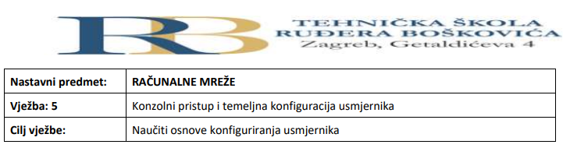

Jan Herceg i Filip Tubak 3.B

**PRIPREMA ZA VJEŽBU**

1.Koju ulogu ima NVRAM kod usmjernika?

Nema gubitaka podataka prilikom prestanka rada računala, te sadrži sve postavke usmjernika.

2. Koju ulogu ima RAM kod usmjernika?

RAM sadrži tablicu usmjeravanja.

3. Gdje je pohranjen operacijski sustav usmjernika, a gdje je pohranjen

operacijski sustav osobnog računala?

Operacijski sustav usmjernika je pohranjen na flash memory cardu (NVRAM), a operacijski sustav računala na disku.

**IZVOĐENJE VJEŽBE**

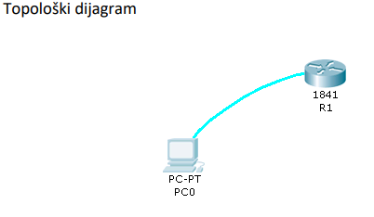

1. Spojiti usmjernik R1 sa računalom u ulozi terminala, rollover kabelom, kao na slici.

Dvostrukim klikom odaberemo karticu Desktop, a zatim Terminal.

Zadržati predložene postavke terminala.

Na ponuđeno pitanje: Continue with configuration dialog? [yes/no] odgovorimo sa : no

2. Usmjernik koji prvi puta konfiguriramo trebao bi se nalaziti u početnom (defaultnom)

stanju. Kako bismo bili potpuno sigurni da je tako, potrebno je izvršiti brisanje NVRAM-a

od mogućih tragova prijašnjih konfiguracija. To možemo obaviti na slijedeći način:

Router>enable

Router#erase startup-config

Erasing the nvram filesystem will remove all configuration files! Continue? [confirm]

[OK]

Erase of nvram: complete

%SYS-7-NV_BLOCK_INIT: Initialized the geometry of nvram

Router#reload

Proceed with reload? [confirm]

Pritisnemo Enter i pričekamo rebootanje usmjernika.

Nakon toga ponovno imamo:

Continue with configuration dialog? [yes/no]: no

Press RETURN to get started!

Router>

Sada je usmjernik u potpunosti spreman za konfiguraciju

3. Ulazak u pojedine CLI modove

a) Ulazak u privilegirani mod:

Router>enable

Router#

b) Ulazak u globalni konfiguracijski mod

Router#configure terminal

Enter configuration commands, one per line. End with CNTL/Z.

Router(config)#

c) Ulazak u konfiguracijski mod usmjernika

Router(config)#router rip

Router(config-router)#

d) Ulazak u konfiguracijski mod sučelja

Ovdje je potrebno vratiti se korak natrag radi vraćanja u globalni konfiguracijski mod,

naredbom exit

Router(config-router)#exit

Router(config)#interface Fastethernet 0/0

Router(config-if)#

e) Doznačavanje imena usmjerniku, ali iz globalnog konfiguracijskom moda (exit)

Router(config)#hostname RB

RB(config)#

4. Pomoćne naredbe

- exit ……………… vraćanje u niži mod

- end ………………. vraćanje u privilegirani mod iz bilo kojeg moda

- disable …………… vraćanje iz privilegiranog moda u korisnički mod

- history …………… prikazuje nekoliko prethodno zadanih naredbi

- Strelica prema gore . prikazuje prethodnu naredbu

- ? …………………… pokazuje koje su naredbe na raspolaganju

5. Konfiguracija zaporki usmjernika – koristiti zaporke „skola“ i „razred“ naizmjence.

a) Zaštita od neovlaštenog pristupa usmjerniku putem konzole

RB(config)#line console 0

RB(config-line)#password skola

RB(config-line)#login

b) Zaštita od neovlaštenog pristupa usmjerniku putem Telneta

RB(config)#line vty 0 4

RB(config-line)#password razred

RB(config-line)#login

c) Zaštita od neovlaštenog pristupa privilegiranom modu

RB(config)#enable password skola

RB(config)#exit

%SYS-5-CONFIG_I: Configured from console by console

RB#

d) Poruka upozorenja

Operacijski sustav omogućava da se prilikom priključivanja na ruter putem telneta, na

terminalu pokaže poruka upozorenja, kao na primjer:

„Oprez - sva se spajanja nadziru“

RB(config)#banner motd %Oprez - sva spajanja se nadziru%

Za one koji žele znati više:

Provjerite učinak ove naredbe (Uputa: Povežite ruter i PC putem ethernet kabela,

konfigurirajte sučelje rutera dajući mu IP adresu, a zatim i PC dajući mu IP adresu iz iste

mreže. U naredbenom retku PC-a ukucajte: telnet ip adresa sučelja rutera)

6. U privilegiranom ili u korisničkom modu pored prompta ukucajte kombinaciju slova

koju IOS ne razumije (npr. svoje ime):

Router>ivan

odgovor operacijskog sustava će biti:

Translating "ivan"...domain server (255.255.255.255) , poslije čega slijedi pauza koja

traje oko 40 sekundi.

Da biste to izbjegli potrebno je u globalnom konfiguracijskom modu ukucati slijedeće

naredbu:

RB(config)#no ip domain-lookup

Provjerite da li ovo funkcionira.

7. Provjera i pohranjivanje konfiguracije

a) Ako želimo vidjeti kako se ruter ponaša kod uporabe zaporki, vratit ćemo se u

korisnički mod:

RB#disable

RB>

Pokušavamo ući u privilegirani mod:

RB>enable

Password:

Unosimo zaporku za privilegirani mod (Točka 5 c) i dobivamo:

RB#

b) Pohranjivanje do sada izvršene konfiguracije izvodimo na poznati način:

RB#copy running-config startup-config

Destination filename [startup-config]?

Building configuration...

[OK]

RB#

c) Ukoliko poželimo vidjeti konfiguraciju koja je pohranjena, zadajemo naredbu

RB#show running-config

d) Odspojiti terminal, isključiti ruter prekidačem (kartica Physical), a zatim sve ponovno

spojiti. Da li su sve postavke na ruteru zadržane?